Приложение №1

Технические характеристики, внешний вид и планировка.

Планировка:

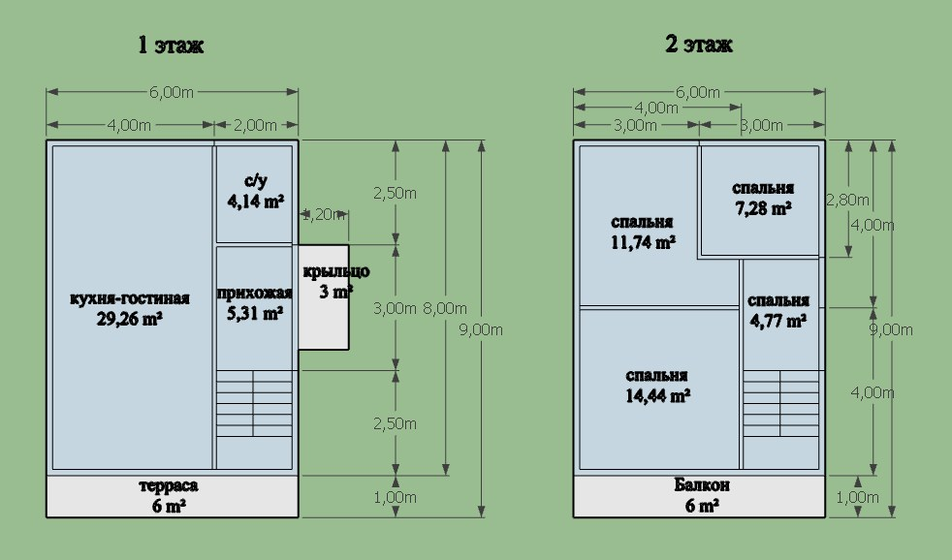

Внешний вид.
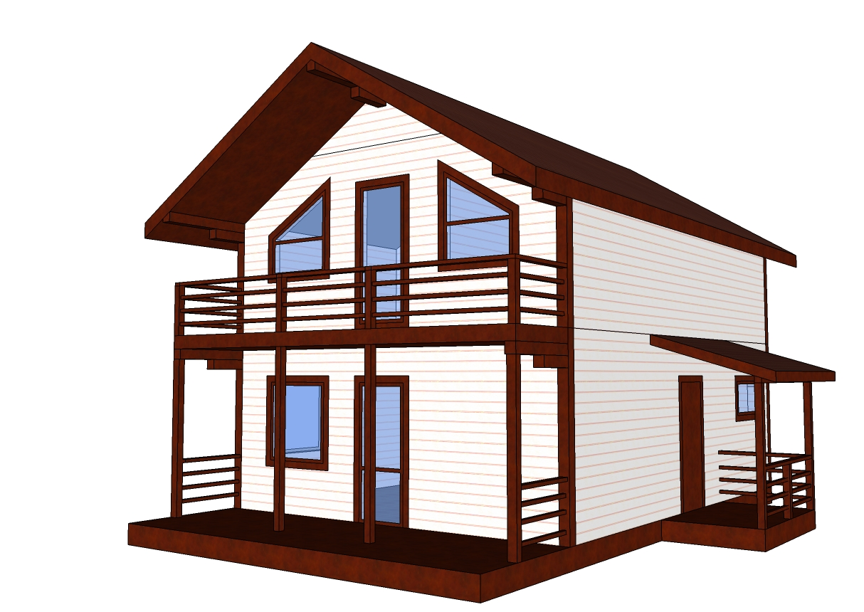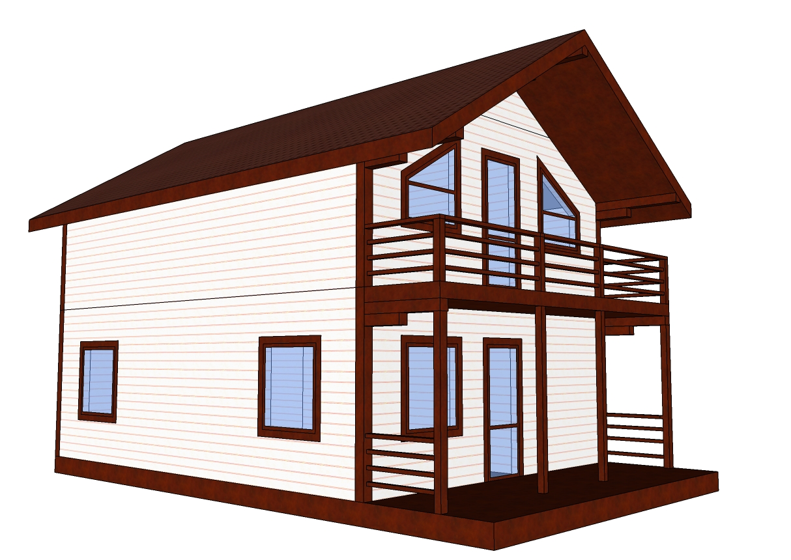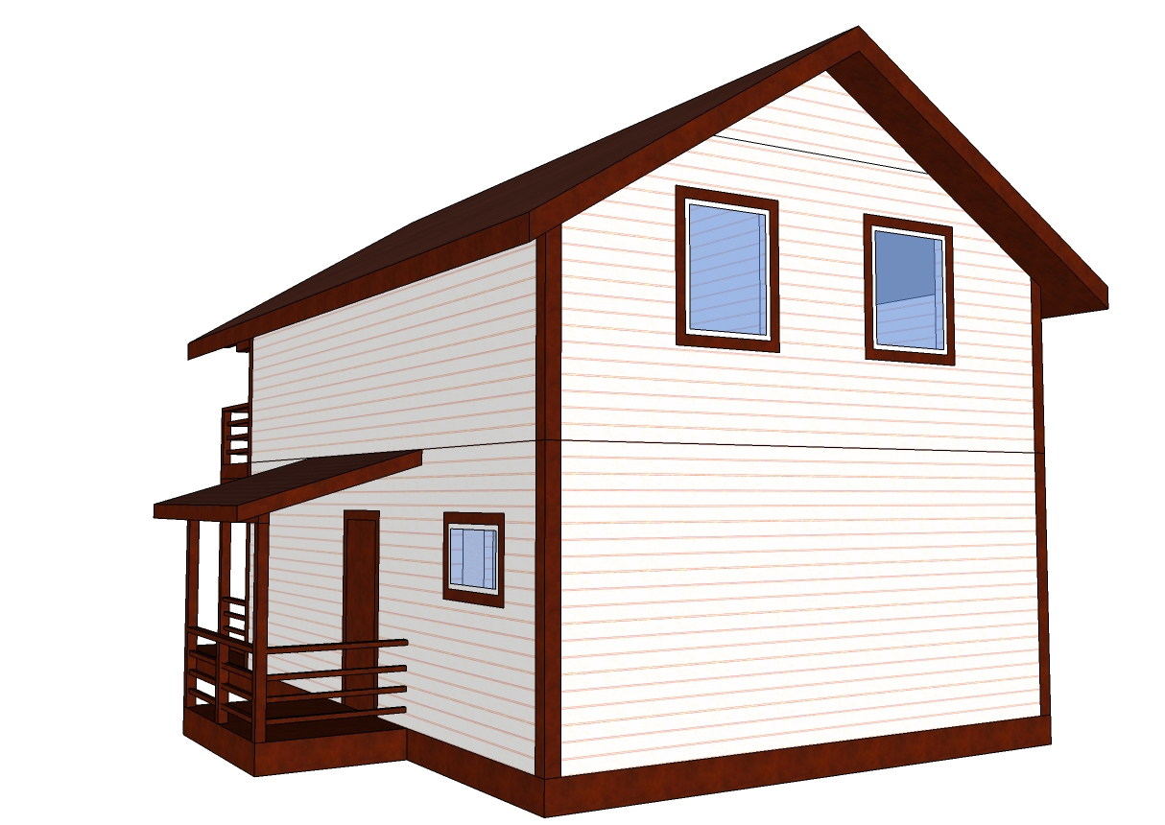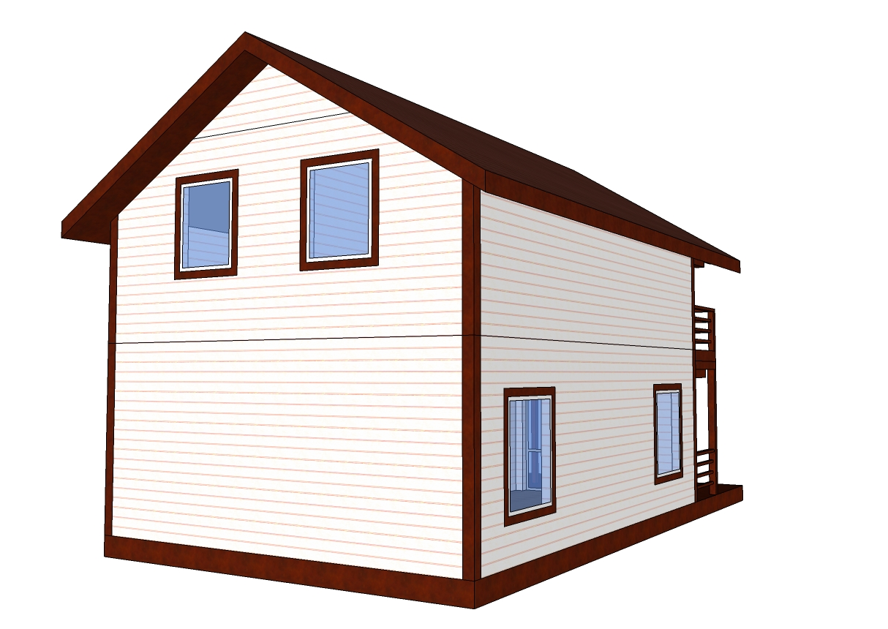

Высота потолка первого этажа 2,7м.
Высота потолка второго этажа 2,5м, подъём стен второго этажа 1,6м
Пол и обвязочный венец:
Обвязочный венец двойной, собирается из обрезного бруса сечением 150х150 мм и 200х150мм
Пол настилается по лагам из доски 200х50 мм с шагом 600 мм. Черновой пол устраивается из доски 20-25 мм. На черновой пол укладывается паро-гидроизоляционная мембрана, утеплитель толщиной 200 мм (Урса или аналог), слой пароизоляции, затем монтируется чистовой пол – доска 20х100мм + OSB.
Стены:
Сооружение из каркаса, стены каркасные, из доски 150х50 мм., с шагом 600 мм.. Стойки каркаса соединяются между собой поперечинами и укосинами, монтируются на лежень. Углы дома собираются в три доски, что позволяет перекрывать мостки холода. Сверху монтируется дополнительная обвязка стен из доски 150х50 мм.
Внешняя отделка:
На каркас с внешней стороны крепится гидроизоляция, монтируется контробрешётка, затем монтируется имитатор бруса сухой.
Внешние углы отделываются имитацией бруса или вагонкой.

Внутренняя отделка:
С внутренней стороны прокладывается пароизоляция с утеплением в 150 мм (Роквуллайтбаттсскандик), с отделкой с внутренней стороны имитацией бруса сухой.
В помещении санузла: полы доска 20х100мм+ЦСП, стены - ЦСП
Перегородки:
Каркасные перегородки устанавливаются из доски 100х40, обшиваются Имитацией бруса (сухой) с прокладкой пароизоляции + 50 мм (звукоизоляция) Ровул.
Потолочное перекрытие:
Потолочное перекрытие устраивается из доски 150х40, с шагом 600 мм. Снизу подшиваются вагонкой (камерной сушки), с прокладкой пароизоляции и утеплением на 150 мм (горизонтальное утепление – Урса, боковые – Роквул)
Межэтажное перекрытие – из доски 40х150мм с шагом 600мм. с утеплением (звукоизоляцией) 100 мм Урса или аналог.
Лаги межэтажного перекрытия для усиления сделаны в виде Тавра (см. рисунок).
Лаги (балки межэтажногоперекрытия) устраиваются из доски 40х150мм сплаченных в виде тавра (общий размер 150х190мм:

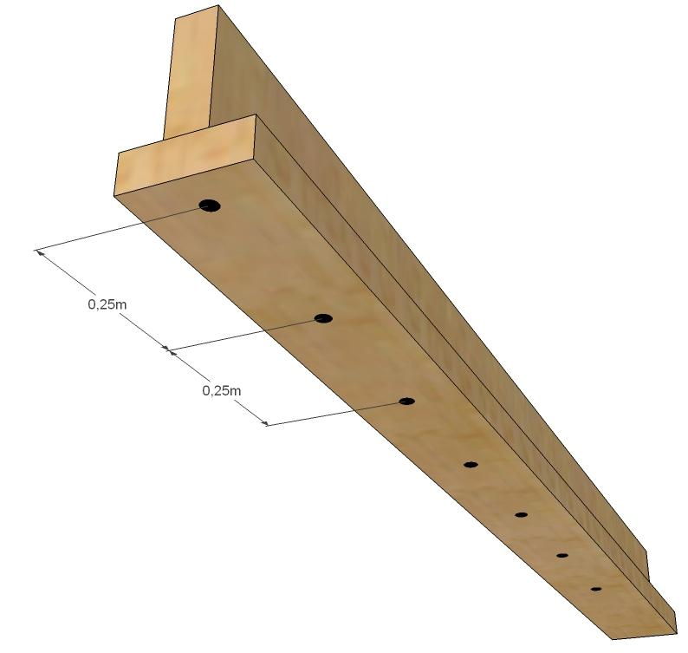
Нижняя доска приклеивается к вертикальной при помощи монтажной пены и приколачивется гвоздями 90-100мм с шагом приблизительно 25см. Балки устанавливаются с шагом 600мм.
Снизу подшивается вагонкой Евро сухой.
Для усиления, под перегородкой на втором этаже устанавливается матица (два бруса 150х150мм)
Крыша и кровля.
Крыша прямая, двускатная.
По стропилам, которые изготавливаются из доски 150х40 мм, с шагом 600 мм, настилается обрешетка из доски 20-25 мм.
Обрешётка не сплошная, с шагом 100-300 мм. Под обрешётку настилается влаго-ветроизоляция с проклейкой швов.
Монтируется коньковый уплотнитель.
Материал – металлочерепица (цвет коричневый).
Ширина поднебесников – 500 мм.
Рамы и двери:
Дверь входная металлическая, производство Россия – 1 шт.
Дверь ПВХ двухкамерная террасная с замком – 1шт.
Дверь ПВХ двухкамерная балконная – 1шт.
Дверь деревянная филенчатая 0,8х2 – 5шт. (межкомнатные)
Дверь деревянная филенчатая 0,7х2 – 1шт. (под лестницу)

Окно ПВХ двухкамерное 0,6х0,6 откидное (фрамуга) – 1шт.
Окна ПВХ двухкамерные 1,0х1,2 поворотно-откидное– 5 шт.
Окно ПВХ двухкамерное 1,0х1,2 со скосом ЛЕВОЕ – 1 шт.
Окно ПВХ двухкамерное 1,0х1,2 со скосом ПРАВОЕ – 1 шт.

Наличники - вагонка. Для устройства окон и дверей в каркасе применяются в обязательном порядке ригеля, монтируются двойные стойки, что позволяет снять нагрузку.

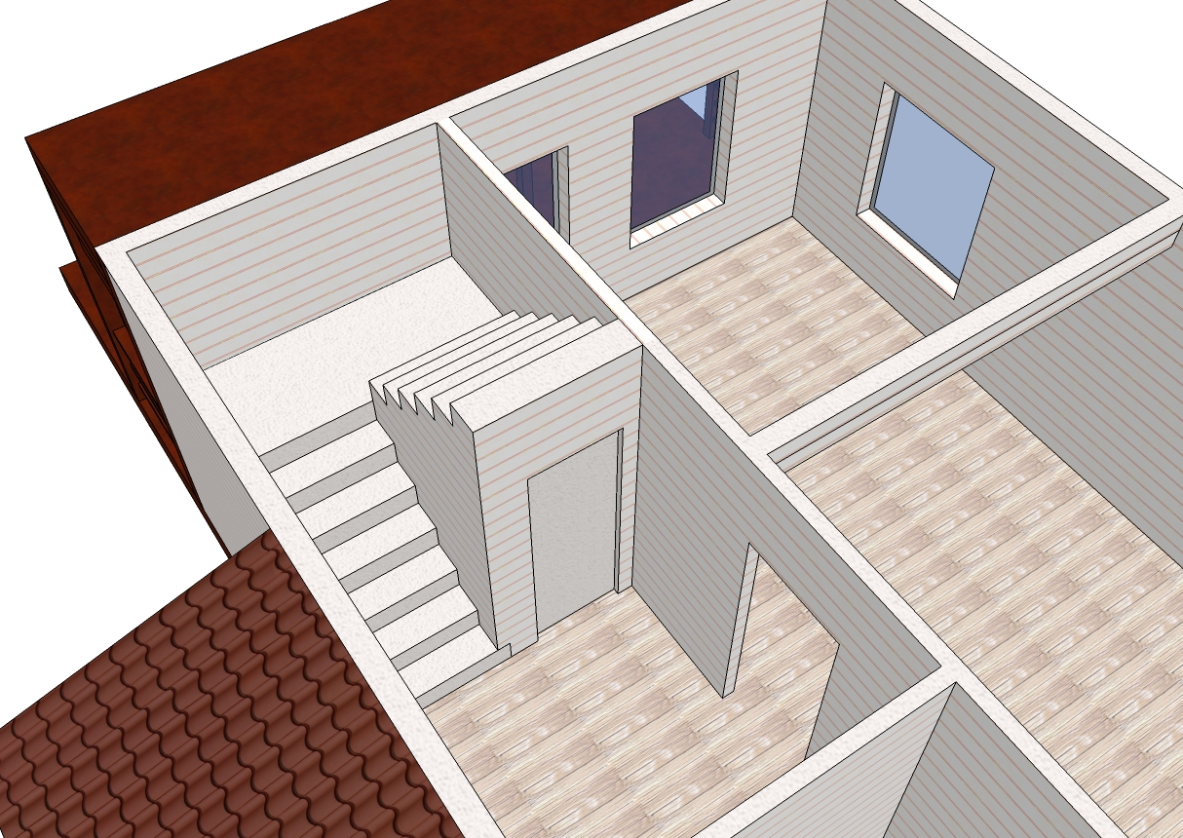
Лестница: основание – брус 150х150мм. ступени – доска 200х50мм., с перилами и балясинами на верхнем пролёте.
Пространство под лестницей зашивается имитацией бруса, монтируется дверь.

Крыльцо:
Крыльцо с ограждениями, под отдельной крышей (стропила 40х150мм).
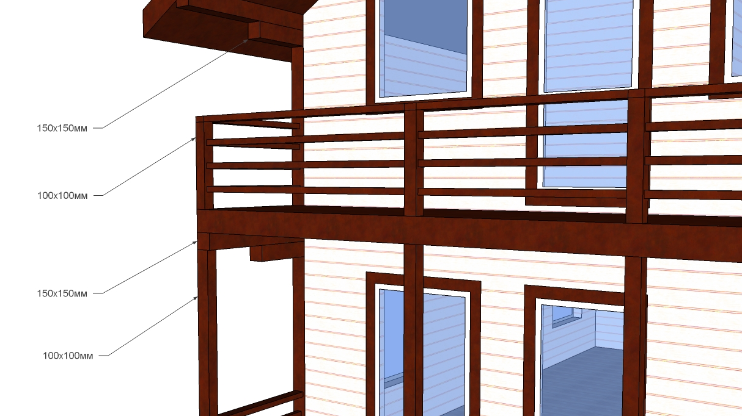
Терраса – строганная доска 37х100мм, перила – по рисунку.
Столбы – из бруса 100х100мм
Горизонтальные выступы под балконом и крышей – из бруса 150х150мм

